

Guatemala, julio 2023
SECRETARÍA PRIVADA
DE LA PRESIDENCIA
Plan Operativo Anual
-POA-
Año 2024

CONTENIDO

PRESENTACIÓN 1
ANÁLISIS DE MANDATOS 2
MARCO JURÍDICO 2
FUNCIONES INSTITUCIONALES 2
ESTRUCTURA ORGANIZACIONAL 4
FUNCIONES SUSTANTIVAS: 4
FUNCIONES ADMINISTRATIVAS: 4
FUNCIONES DE APOYO TÉCNICO: 4
FUNCIONES DE CONTROL INTERNO: 4
ORGANIGRAMA 5
POBLACIÓN OBJETIVO 5
MARCO ESTRATÉGICO INSTITUCIONAL 6
MISIÓN 6
VISIÓN 6
VALORES INSTITUCIONALES 6
RESULTADO, PRODUCTOS Y SUBPRODUCTOS 7
ESTRUCTURA PROGRAMATICA 8
DIRECCIÓN Y COORDINACIÓN 10
FORTALECIMIENTO A LA PRESIDENCIA DE LA REPÚBLICA DE GUATEMALA 10
VINCULACIONES INSTITUCIONALES 12
PROGRAMACIÓN DE METAS MENSUALES POR ACTIVIDAD 13
PROGRAMACIÓN CUATRIMESTRAL DEL PRODUCTO Y SUPRODUCTO 15
PROGRAMACIÓN MENSUAL DEL PRODUCTO Y SUPRODUCTO 16
FICHA DE SEGUIMIENTO ANUAL 27
ESTRUCTURA PRESUPUESTARIA 28
INSTRUMENTOS DE PLANIFICACIÓN OPERATIVA ANUAL EJERCICIO FISCAL 2024 29

PRESENTACIÓN

La Secretaría Privada de la Presidencia en cumplimiento a sus funciones y responsabilidades institucionales formuló el Plan Estratégico Institucional -PEI- del período 2024-2028, con enfoque en resultados, de conformidad con los instrumentos normativos y metodológicos que regulan la institucionalidad pública guatemalteca, donde se estipulan los elementos para la asignación de recursos y se definen los resultados esperados de las prioridades institucionales que corresponden a su gestión.

En cumplimiento a lo que establece el artículo 24 del Reglamento de la Ley Orgánica del Presupuesto, Acuerdo Gubernativo No. 540-2013 y en función de los resultados del Plan Estratégico Institucional -PEI- del período 2024-2028, esta Secretaría, formuló el Plan Operativo Anual -POA-2024, el cual asciende al monto de diecisiete millones quinientos mil quetzales (Q.17,500,000.00) proyectados para el ejercicio de Finanzas Públicas, tomando como base el presupuesto asignado a la institución para el año 2024.

El presente documento, está conformado por el análisis de mandatos, identificación de población objetivo, marco estratégico institucional, metas de productos y subproductos, indicadores, insumos, costos y la estimación del presupuesto para el ejercicio fiscal 2024.

ANÁLISIS DE MANDATOS

Los principales mandatos que enmarcan el rol de la Secretaría Privada de la Presidencia, son de apoyo directo del Presidente de la República de Guatemala y apoyo a la gestión o trámite de los asuntos expuestos por la población, los cuales son recibidos en las instalaciones de la Secretaría Privada de la Presidencia. Este análisis permitió identificar las principales funciones asignadas de manera específica.

MARCO JURÍDICO

La Secretaría Privada de la Presidencia como órgano administrativo de apoyo a la gestión presidencial fundamenta su actuar en la normativa siguiente:

- Artículo 202, Constitución Política de la República de Guatemala.
- Artículo 10, Decreto Número 114-97, Ley del Organismo Ejecutivo.
- Acuerdo Gubernativo Número 108-2015, Reglamento Orgánico Interno de la Secretaría Privada de la Presidencia.

FUNCIONES INSTITUCIONALES

Ley del Organismo Ejecutivo, Decreto Numero 114-97

Artículo 10. Secretaría Privada de la Presidencia: La Secretaría Privada de la Presidencia tiene a su cargo, sin perjuicio de la competencia atribuida constitucional o legalmente a otros órganos públicos, las siguientes funciones específicas, relacionadas con el ejercicio de las funciones del Ejecutivo:
- Atender los asuntos de carácter privado del Presidente de la República.
- Llevar el registro y control de las audiencias e invitaciones del Presidente de la República.
- Atender el despacho de asuntos que se dirijan al Presidente de la República.
- Apoyar la gestión o trámite de los asuntos que se sometan a su consideración, orientándolos conforme a su naturaleza hacia los distintos despachos ministeriales, o en su caso, a las dependencias del Estado a que corresponden estos asuntos.
- Brindar atención a los planteamientos que se le presentan en forma individual.
- Atender los asuntos y relaciones políticas que le encomiende el Presidente de la República.
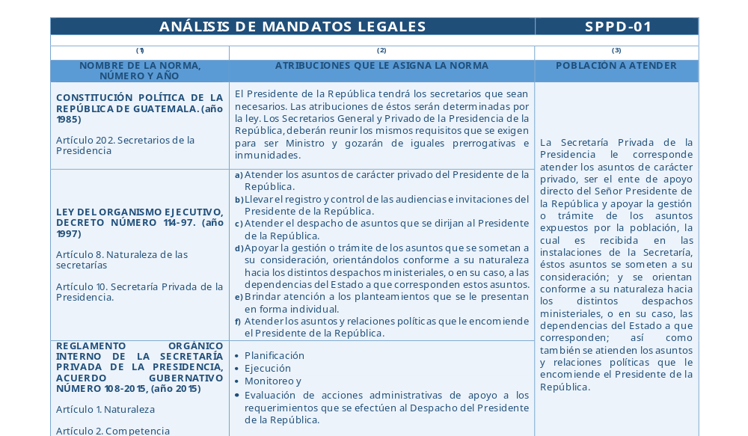
Fuente: Elaboración propia de la Unidad de Planificación de la Secretaría Privada de la Presidencia.

ESTRUCTURA ORGANIZACIONAL

La Secretaría Privada de la Presidencia cuenta con una estructura organizativa acorde a las exigencias de su funcionamiento, la cual se encuentra establecida en el Acuerdo Gubernativo No. 108-2015, emitido el 26 de marzo de 2015, el cual aprobó el Reglamento Orgánico Interno.
Para la realización de sus funciones, la Secretaría Privada de la Presidencia, se estructura en la forma siguiente:

FUNCIONES SUSTANTIVAS:
Despacho Superior:
Secretario Privado de la Presidencia de República.
Subsecretario de Asuntos Políticos y
Subsecretario Administrativo.

FUNCIONES ADMINISTRATIVAS:
Dirección Administrativa
Dirección de Informática
Dirección de Recursos Humanos
Unidad de Administración Financiera.

FUNCIONES DE APOYO TÉCNICO:
Unidad de Asesoría Jurídica
Unidad de Planificación
Unidad de Cooperación Internacional
Unidad de Género
Unidad de Información Pública
Unidad de Asesoría y Consultoría.

FUNCIONES DE CONTROL INTERNO:
Unidad de Auditoría Interna.

ORGANIGRAMA

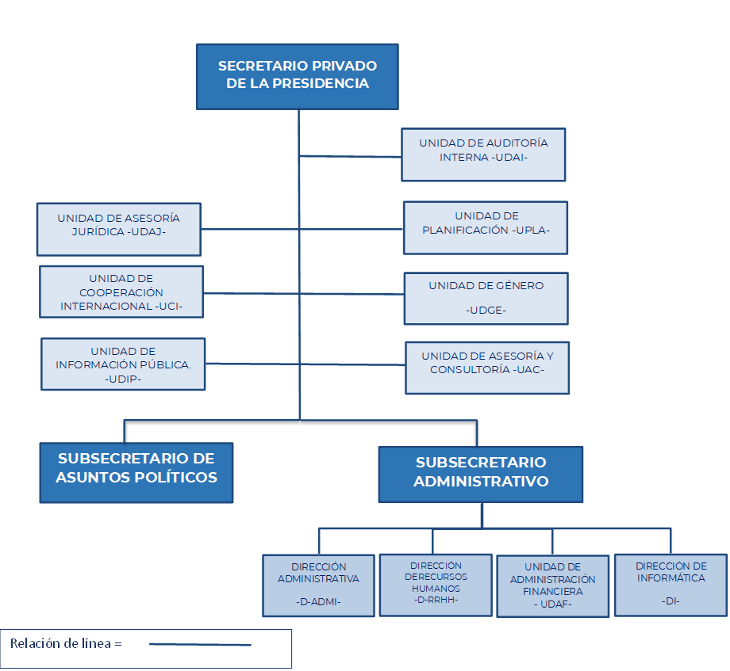
SECRETARIA PRIVADA DE LA PRESIDENCIA

POBLACIÓN OBJETIVO

De acuerdo al marco jurídico institucional, las funciones de la Secretaría Privada de la Presidencia tienen como objetivo apoyar al Presidente de la República de Guatemala y a toda aquella persona individual o jurídica interesada, que planteen un asunto determinado y presenten la debida identificación legal, domicilio o correo electrónico para su respectiva notificación, esto a su vez genera una interacción con las distintas dependencias del estado, incluyendo ministerios y secretarías.

MARCO ESTRATÉGICO INSTITUCIONAL

Con el propósito de direccionar su funcionamiento para el fortalecimiento de la gestión Presidencial para el período 2024-2028, se formulan estrategias institucionales que pueden implementarse en el corto y mediano plazo y que agreguen valor a la función que como ente político de apoyo que desempeña la Secretaría Privada de la Presidencia coadyuva al desarrollo institucional del país.
Es primordial también para la Secretaría Privada de la Presidencia, prestar un servicio adecuado a la población en cuanto a la recepción de planteamientos y así orientarlos según su naturaleza ya sea al Presidente de la República de Guatemala o a las dependencias que correspondan de forma eficiente y eficaz, reflejadas en una gestión pública por resultados.

MISIÓN

Somos la institución pública de apoyo directo a las funciones del Presidente Constitucional de la República, a través de la asistencia en asuntos privados y oficiales, los cuales trabajamos con eficiencia, discrecionalidad, transparencia, innovación, dinamismo y comunicación fluida, para la oportuna y precisa atención a los planteamientos presentados por la población y diversas instancias.

VISIÓN

Ser una institución vanguardista de la gestión pública; transparente, innovadora, eficiente y comprometida, en apoyo directo a las funciones del Presidente Constitucional de la República, atendiendo las necesidades planteadas por la población y diversas instancias nacionales y extranjeras.

VALORES INSTITUCIONALES

Los valores y principios están ligados con los ideales de la organización, para lo cual incluye normas éticas de honestidad, calidad e integridad en el desarrollo de las actividades laborales, principios con los que se identifica el recurso humano de la Secretaría Privada de la Presidencia.
Para llevar a cabo con efectividad la misión institucional se hace necesario que las personas que prestan sus servicios en la institución apliquen en el desarrollo de sus actividades y responsabilidades los siguientes valores:
VALORES
HONESTIDAD | Toda persona está obligada a actuar, tanto en lo público como en su vida privada de manera escrupulosa y con apego a las normas morales socialmente aceptadas.
INTEGRIDAD | En el contexto del ejercicio de las funciones públicas contratadas, incluye, entre otros actos, el compromiso de no colocarse bajo ninguna circunstancia que pueda influir en la toma de decisiones y el desempeño de las obligaciones. Las circunstancias pueden incluir obligaciones financieras u otras con terceros.
LEALTAD | Comprendido como el sentimiento de respeto y fidelidad a los propios principios morales, a los compromisos establecidos al desempeñar servicio público en la Secretaría Privada de la Presidencia conlleva absoluta lealtad a la misión y visión de la Institución.
LEGALIDAD | Asegurar la excelencia y el fiel cumplimiento con los deberes y responsabilidades que se establecen en la Constitución Política de la República, en la Ley del Organismo Ejecutivo y en las normas o reglamentos de la Institución.
RESPONSABILIDAD | En las acciones administrativas, se enmarca el compromiso de brindar a quien lo solicite un servicio de excelencia, eficiente, eficaz y sensible.
TRANSPARENCIA | Las decisiones que se adoptan dentro de la Institución están sujetas al escrutinio público. En consecuencia, se exige documentar los actos de la gestión pública, permitiendo la publicidad de los mismos, de acuerdo con las regulaciones contenidas en la Ley de Acceso a la Información Pública y a las disposiciones correspondientes de Gobierno Abierto, otras disposiciones que por mandato legal sean aplicables.
RECTITUD | Es toda acción realizada con apego a la ética y a la moral.

RESULTADO, PRODUCTOS Y SUBPRODUCTOS

Según lo establece el Plan Estratégico Institucional -PEI- del período 2024-2028, la prioridad de la Secretaría Privada de la Presidencia, es el apoyo directo a la Gestión Presidencial, así como la recepción de documentos por parte de la población, dirigidos al Presidente de la República de Guatemala y orientarlos a donde corresponda según su naturaleza.

En ese contexto, el Plan Operativo Anual -POA- de la Secretaría Privada de la Presidencia está conformado por: un resultado estratégico institucional, “Gestión Privada Presidencial”, dos productos “Dirección y Coordinación” y “Fortalecimiento Institucional” y tres subproductos “Dirección y Coordinación”, “Informes al fortalecimiento institucional” e “Informes en asuntos específicos”.

Es importante mencionar que, dada la naturaleza, que por mandato legal le corresponde a la Secretaría Privada de la Presidencia, dentro de la red de categorías programáticas para el período fiscal 2024-2028, las metas e indicadores de productos y subproductos no se vinculan directamente al logro de las metas de los resultados estratégicos de gobierno, así como tampoco a las políticas nacionales de desarrollo, objetivos de desarrollo sostenible o políticas públicas.

Sin embargo, en coordinación y acompañamiento de la Secretaría de Planificación y Programación de la Presidencia -SEGEPLAN-, se realizó una vinculación con los objetivos de desarrollo y el Plan Nacional de Desarrollo.

En el producto “Informes de Fortalecimiento Institucional y de Asuntos Específicos a la Presidencia de la República”, conformado por el subproducto “Informes de Fortalecimiento Institucional a la Presidencia de la República” y el subproducto “Informes de Asuntos Específicos a la Presidencia de la República”, se incluyen servicios técnicos y profesionales para apoyar la gestión presidencial.

ESTRUCTURA PROGRAMATICA

A continuación, se presenta la estructura programática avalada por el Ministerio de Finanzas Púbicas:

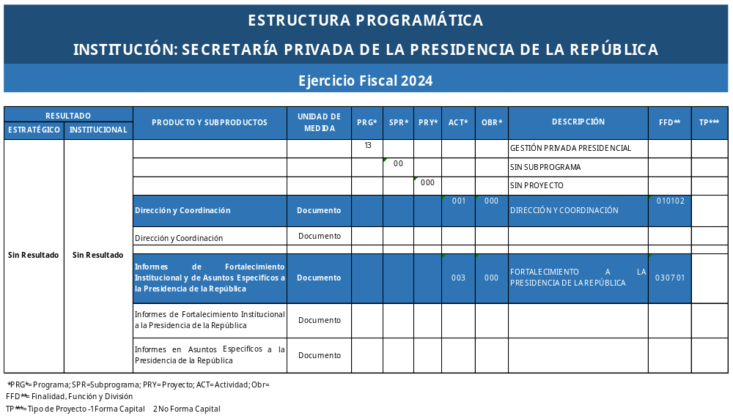
Fuente: Elaboración propia de la Unidad de Planificación de la Secretaría Privada de la Presidencia.

DIRECCIÓN Y COORDINACIÓN

PRODUCTO Y SUBPRODUCTO DIRECCIÓN Y COORDINACIÓN.

La Secretaría Privada de la Presidencia de la República como órgano administrativo de apoyo al Presidente de la República de Guatemala, por su naturaleza de acción, se orienta como un institución de atención a los asuntos de carácter privado del Presidente de República de Guatemala, llevar el registro y control de las audiencias e invitaciones del Presidente de la República de Guatemala y apoyar la gestión o trámite de los asuntos que se sometan a su consideración, orientándolos conforme a su naturaleza hacia los distintos despachos ministeriales, o en su caso, a las dependencias del Estado a que corresponden estos asuntos.
Este producto comprende las acciones relacionadas con el funcionamiento administrativo institucional, facilitando los insumos necesarios para el cumplimiento de los resultados.
Concerniente al recurso humano, se proyectó el presupuesto necesario para financiar la nómina del personal de la Secretaría, así como de los servicios técnicos y profesionales que asisten en la gestión institucional.

FORTALECIMIENTO A LA PRESIDENCIA DE LA REPÚBLICA DE GUATEMALA

Este producto tiene como objetivo general proveer al Presidente de la República de Guatemala de apoyo técnico y profesional para contribuir a determinar nuevas herramientas que son actualmente necesarias para maximizar la eficacia de la gestión presidencial.

Descripción del Producto y Subproductos de la Actividad de Fortalecimiento a la Presidencia de la República.

PRODUCTO: Informes de Fortalecimiento Institucional y de Asuntos Específicos a la Presidencia de la República.

En el marco de Gestión Pública de Calidad, el Gobierno está llevando a cabo una serie de acciones para impulsar la modernización de la Presidencia de la República, fortaleciendo sus capacidades institucionales y sus herramientas de trabajo, hacia el logro de una gestión estratégica y efectiva, capaz de dirigir a la administración pública hacia el logro de resultados positivos para la población y para el desarrollo del país.

SUBPRODUCTO: Informes de Fortalecimiento Institucional a la Presidencia de la República.

El fortalecimiento de la institucionalidad de la Presidencia de la República, requiere de estudios y análisis, que permitan identificar y proponer acciones de reordenamiento y modernización que resulten en una Presidencia mejor organizada y fortalecida con una mayor capacidad para apoyar la gestión residencial.
Esto incluye servicios técnicos y profesionales que contribuyan con el Presidente de la República de Guatemala, en el reordenamiento, fortalecimiento y articulación de las entidades que forman parte de la Presidencia de la República. Pero además informes de avance, seguimiento y monitoreo de acciones relacionadas con temas de conflictividad social; elaboración de propuestas de perfiles de proyectos; seguimiento de avances de proyectos de desarrollo social y económico, seguimiento en actividades en materia de seguridad y seguimiento al cumplimiento de metas y prioridades presidenciales.

SUBPRODUCTO: Informes en Asuntos específicos a la Presidencia de la República.

Por mandato legal, la Secretaría Privada de la Presidencia es el ente político encargado de los asuntos privados del Presidente de la República de Guatemala, por lo cual se hace necesario contar con fortalecimiento en apoyo técnico y profesional en reuniones con funcionarios y público en general, así como también apoyo técnico en la coordinación y supervisión de protocolo de eventos y reuniones de trabajo en las que participe el Presidente de la República de Guatemala.
Así mismo, debe tener acompañamiento técnico en reuniones de trabajo, así como en el manejo de agenda tanto de audiencias privadas y públicas, brindar atención a visitantes nacionales y extranjeros que se dirijan al Despacho Presidencial, y por último la coordinación de las actividades presidenciales relacionadas con los ministerios y secretarías del Organismo Ejecutivo.

VINCULACIONES INSTITUCIONALES

De acuerdo a los instrumentos de planificación revisados y analizados hemos avanzado en el fortalecimiento institucional con normas y políticas que permitan una mejor atención a la población en general.

Con el apoyo técnico de la Secretaría de Planificación y Programación de la Presidencia -SEGEPLAN-, se determinaron las siguientes vinculaciones institucionales.
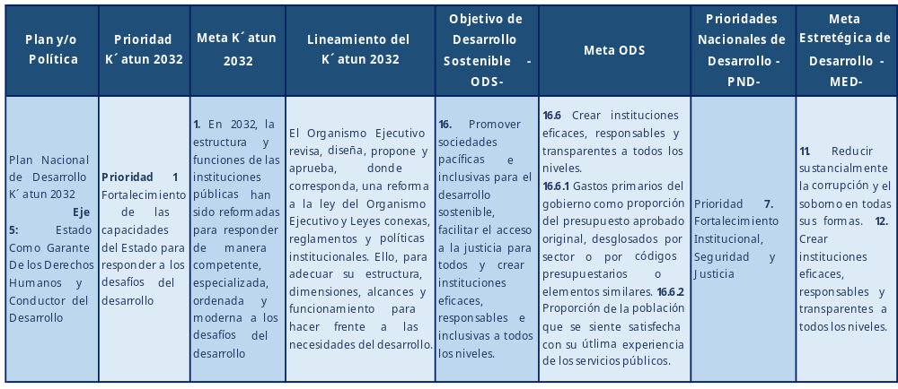
Fuente: Elaboración propia de la Unidad de Planificación de la Secretaría Privada de la Presidencia y SEGEPLAN

PROGRAMACIÓN DE METAS MENSUALES POR ACTIVIDAD

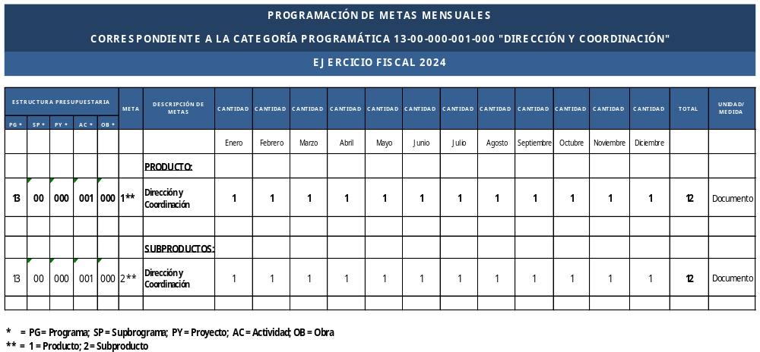

Fuente: Elaboración propia de la Unidad de Planificación de la Secretaría Privada de la Presidencia.

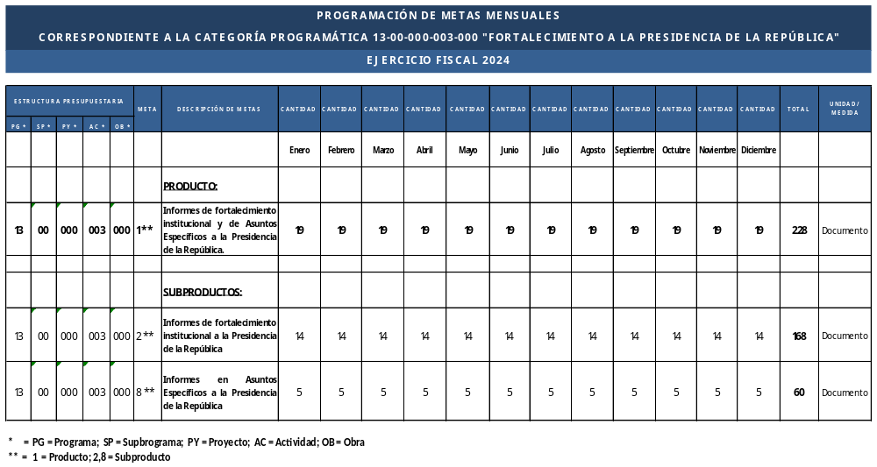
Fuente: Elaboración propia de la Unidad de Planificación de la Secretaría Privada de la Presidencia.

PROGRAMACIÓN CUATRIMESTRAL DEL PRODUCTO Y SUPRODUCTO

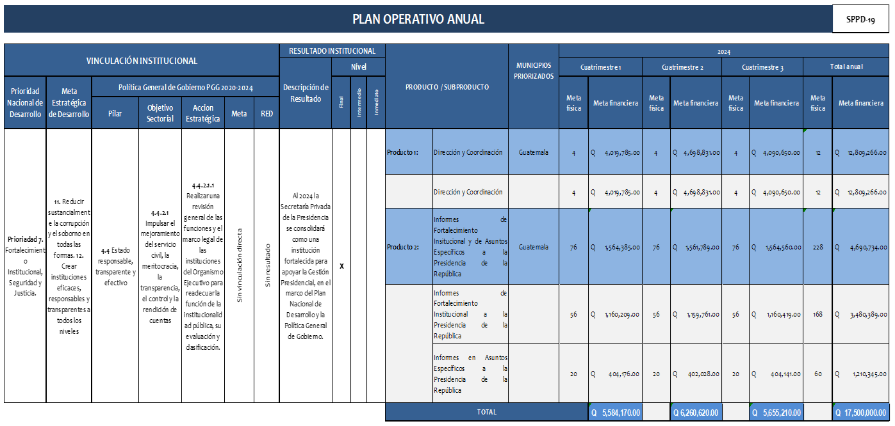
Fuente: Elaboración propia de la Unidad de Planificación de la Secretaría Privada de la Presidencia, con información proporcionada por las Direcciones Responsables.

PROGRAMACIÓN MENSUAL DEL PRODUCTO Y SUPRODUCTO

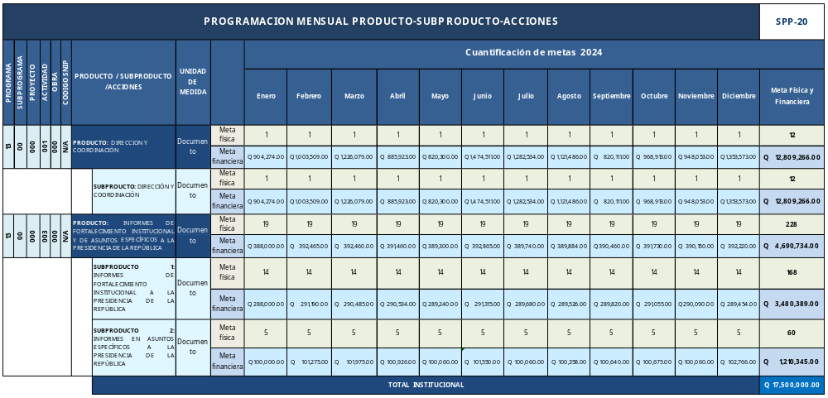
La programación mensual del productos y subproductos que se detalla a continuación, presenta valores programados según datos históricos y estimaciones realizadas para el ejercicio fiscal 2024, para el cumplimiento de las metas definidas.
Fuente: Elaboración propia de la Unidad de Planificación de la Secretaría Privada de la Presidencia, con información proporcionada por las Direcciones Responsables.
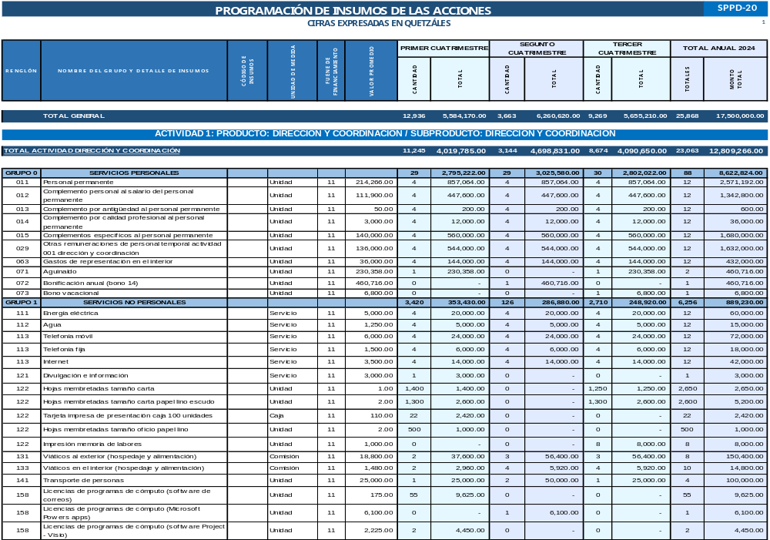
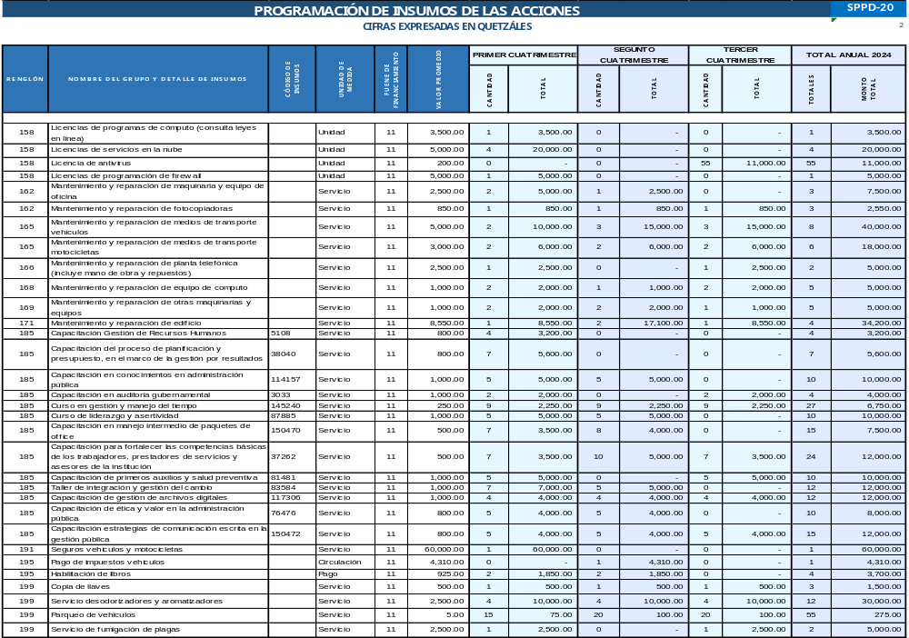
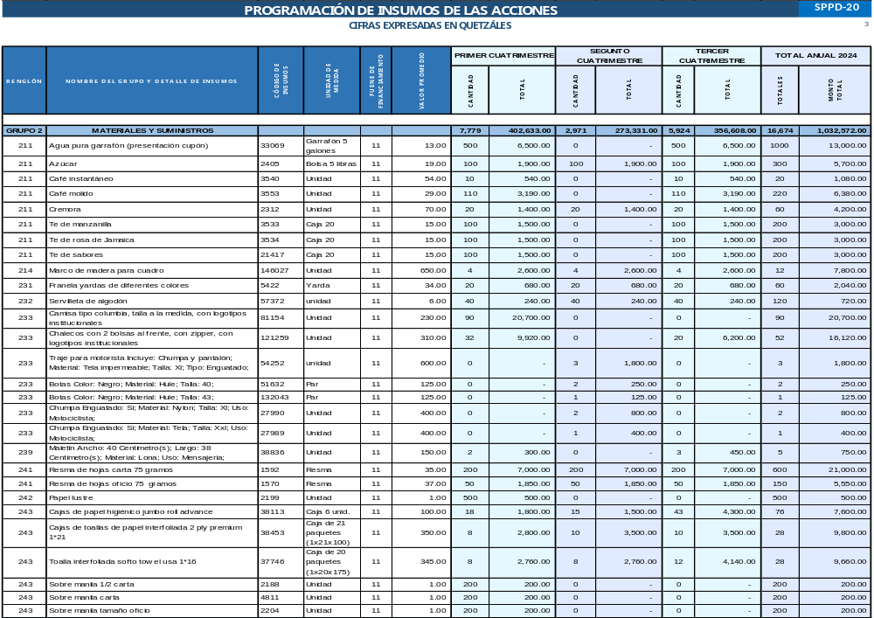
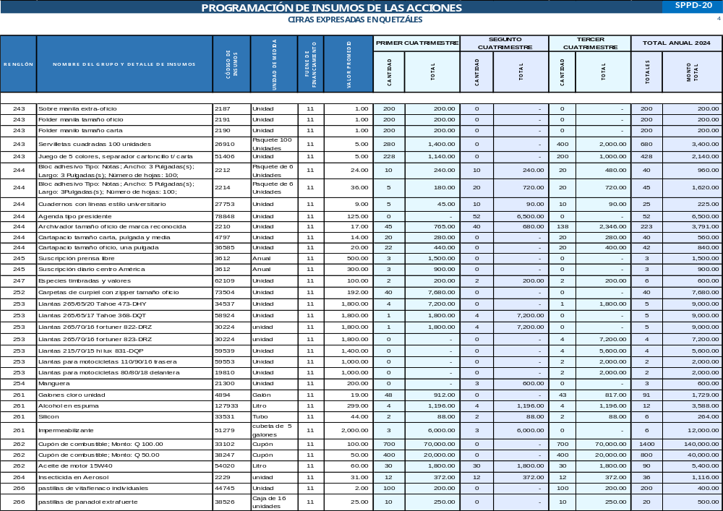
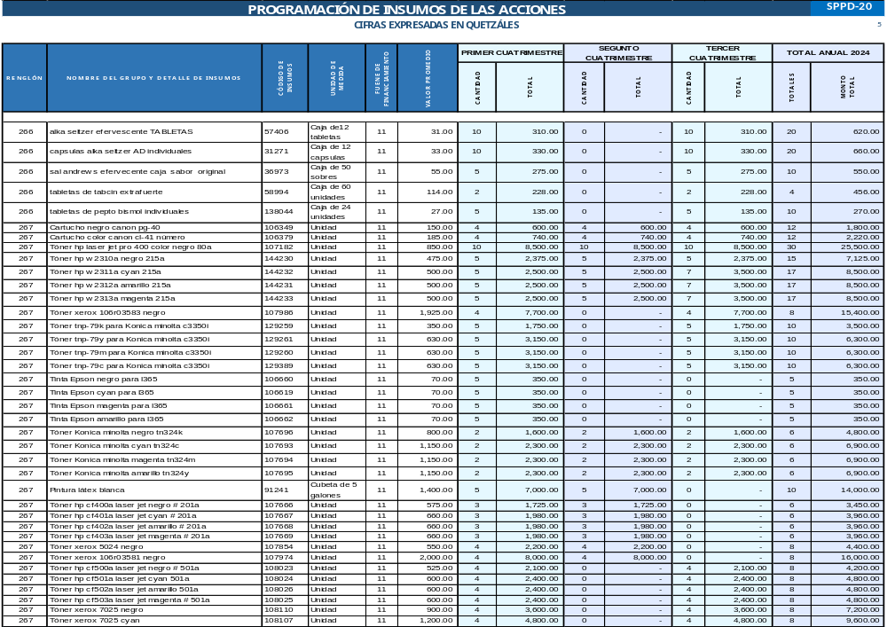
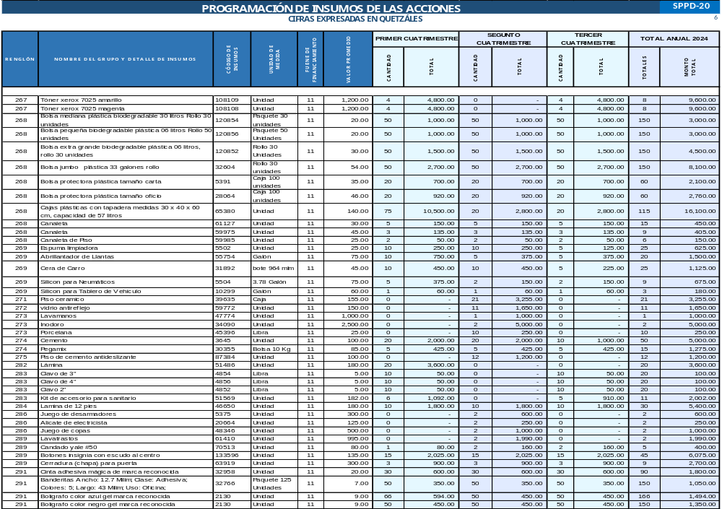
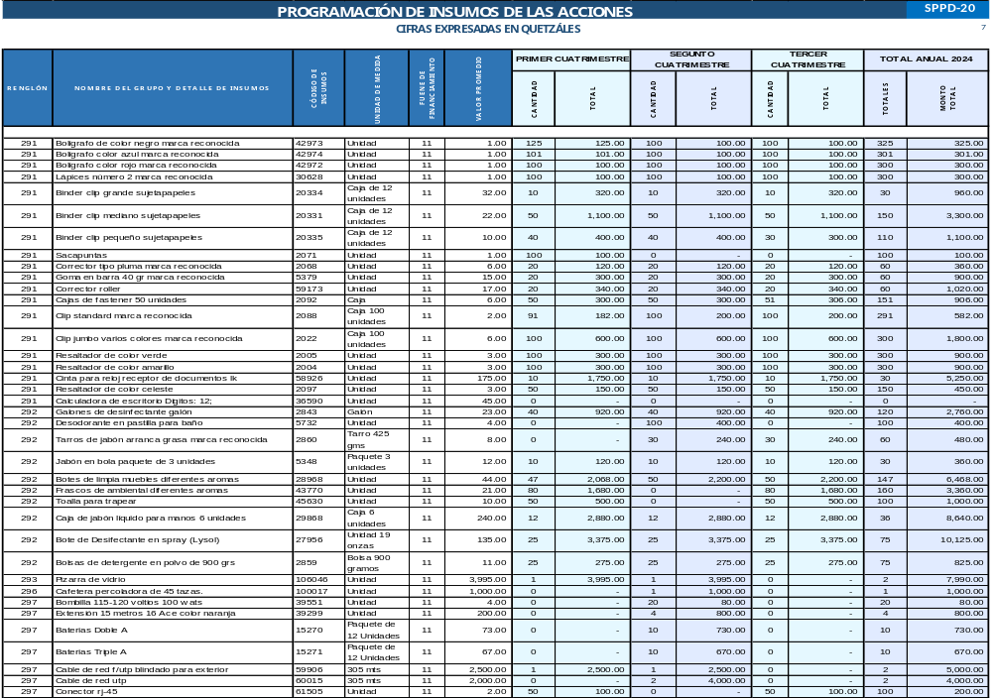
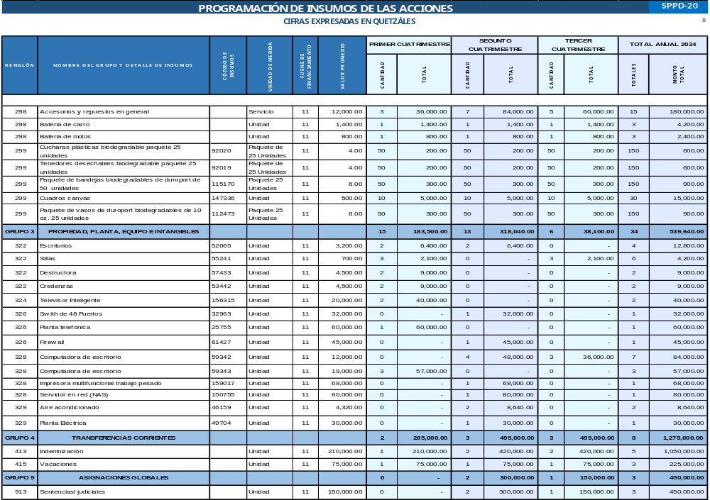
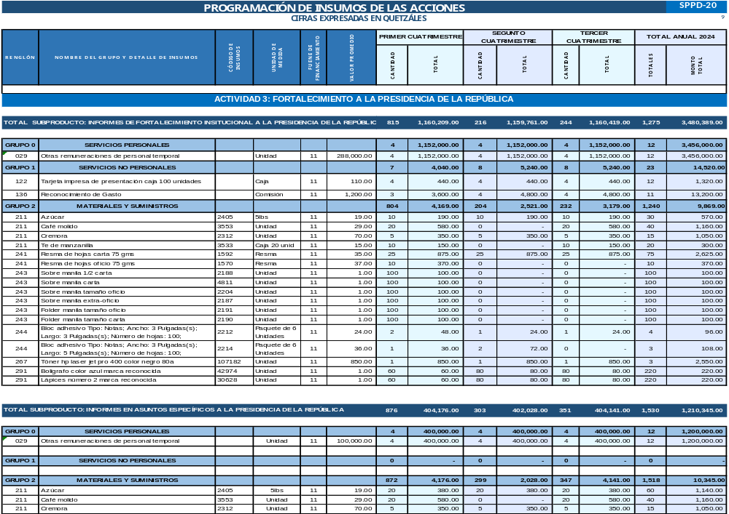
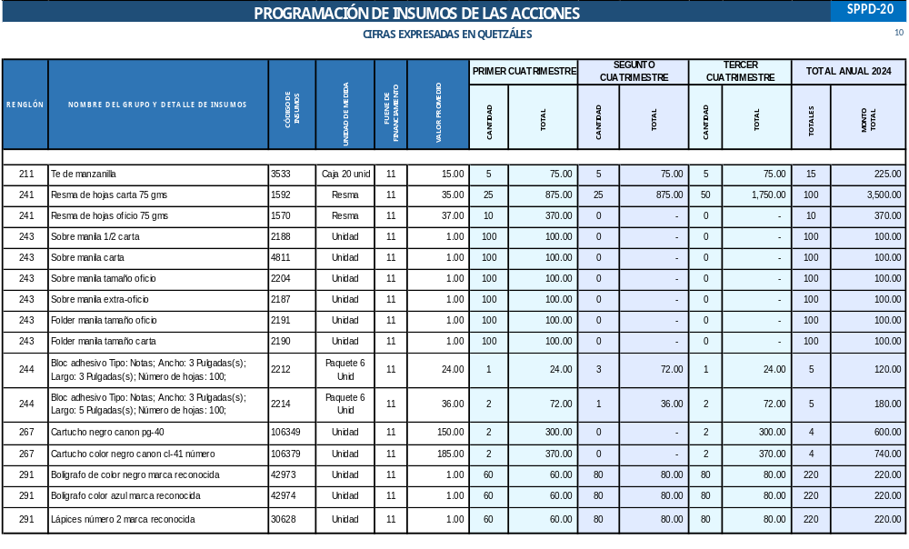Fuente: Elaboración propia de la Unidad de Planificación de la Secretaría Privada de la Presidencia, con información proporcionada por las Direcciones Responsables.

FICHA DE SEGUIMIENTO ANUAL

Esta ficha será utilizada para dar seguimiento al alcance de las metas físicas de productos y subproductos establecidas, considera el desglose por cuatrimestre y el total, para el ejercicio fiscal 2024.

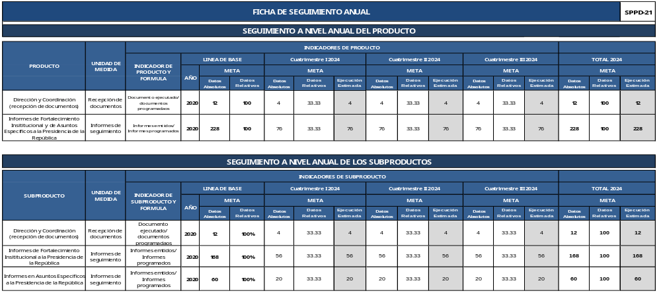
Los datos absolutos se llenarán al concluir cada período establecido, tal y como lo indica la columna de ejecución y de esa manera se obtendrá el valor porcentual de dicho dato.
Fuente: Elaboración propia de la Unidad de Planificación de la Secretaría Privada de la Presidencia, con información proporcionada por las Direcciones Responsables.

ESTRUCTURA PRESUPUESTARIA

La red de categorías programáticas de la Secretaría Privada de la Presidencia, para el período fiscal 2024 está estructurada por el Programa Presupuestario identificado con el código 13, denominado “Gestión Privada Presidencial” y dos actividades programáticas específicas, que se pueden visualizar a continuación.

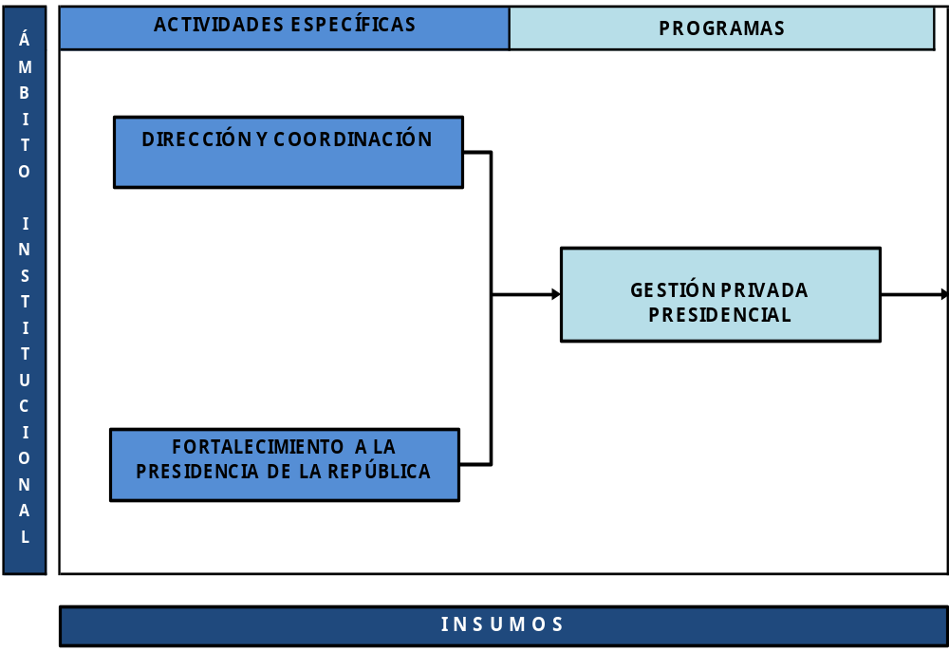

INSTRUMENTOS DE PLANIFICACIÓN OPERATIVA ANUAL
EJERCICIO FISCAL 2024

